Starkes Wachstum bei Hausgeräten
Miele Österreich punktet mit Qualität und Nachhaltigkeit
- Österreicherinnen und Österreicher investierten auch 2021 in hochwertige Hausgeräte
- Umsatz Miele Österreich insgesamt um gut 6% auf 279,5 Mio. Euro gestiegen

Wals, 16. März 2022. – Die Nachfrage nach Hausgeräten war 2021 in Österreich wie in vielen internationalen Märkten weiterhin sehr hoch. Trotz erschwerter Rahmenbedingungen durch Corona, beim Einkauf von Bauteilen und sich dadurch verlängerten Lieferzeiten, konnte Miele als Premiumanbieter mit Qualität und Nachhaltigkeit punkten und wiederum deutlich wachsen.
Die Miele Vertriebs- und Servicegesellschaft in Österreich steigerte den Umsatz insgesamt um 7% auf 247,2 Mio. Euro. Das Werk in Bürmoos bei Salzburg beendete das Geschäftsjahr 2021 mit einem leichten Plus von 0,6 % mit einem Umsatz von 32,3 Mio. Euro. Gesamt konnte Miele Österreich den Umsatz um gut 6 % auf 279,5 Mio. Euro steigern. Rund 700 MitarbeiterInnen und Mitarbeiter arbeiten bei Miele in Österreich.
Der Trend, in das persönliche Wohnumfeld zu investieren, hielt sich auch im Jahr 2021 in der Bevölkerung. Dabei entschieden sich Verbraucherinnen und Verbraucher vor allem für qualitativ hochwertige und nachhaltige Produkte für Genuss und Convenience in der Küche sowie für Hygiene im Haushalt und damit verstärkt auch für Miele Produkte.
Auch das Geschäft mit den Professional-Geräten für Hotellerie und Gastronomie sowie Medizintechnik brachte ein Wachstum im Vergleich zum Vorjahr.

Mag. Sandra Kolleth, Geschäftsführerin Miele Österreich zum Geschäftsjahr 2021:
„Die Nachfrage nach Hausgeräten war 2021 erneut sehr hoch, was die Branche vor allem in den Lieferketten sehr gefordert hat. Die Menschen investierten nach wie vor in ihr Zuhause, und hier in qualitativ hochwertige und nachhaltige Produkte. Dabei war die Nachfrage nach und die Begehrlichkeit von Miele Produkten besonders hoch. Wir danken unseren Kunden für ihr fortgesetzt hohes Interesse an unseren Produkten und ihre Loyalität. Ein ganz herzliches Dankeschön geht auch an unsere Handelspartner für ihre Unterstützung, ihren Einsatz und ihre Professionalität, mit der sie die herausfordernde Liefersituation bewältigen.“

Miele setzt auf Langlebigkeit, Energieeffizienz und CO₂-Neutralität
Für Miele als werteorientiertes Familienunternehmen hat die Eindämmung von Umweltverschmutzung und Klimawandel höchste Priorität – und damit auch die Nachhaltigkeit der Produkte und der globalen Umsetzung der Kreislaufwirtschaft. Auch bei Miele Österreich gibt es dazu viele Initiativen, wie beispielsweise die Installation einer Photovoltaikanlage zur Unterstützung der Klimaneutralität aller Miele Standorte weltweit, die 2021 erreicht wurde.
Neue Impulse für Wachstum und Innovation
Um weitere Potenziale für nachhaltiges Wachstum zu erschließen, investierte die Miele Gruppe mit der Miele Venture Capital GmbH und der 2020 neu formierten Business Unit „New Growth Factory“ in neue Geschäftsfelder. Beispielsweise stieg Miele mit der Übernahme der Mehrheit bei Otto Wilde Grillers im April 2021 ins Outdoor-Cooking ein. Miele folgt dem strategischen Ziel, sein Portfolio durch innovative Produkte und digitale Services, die das Stammgeschäft sinnvoll ergänzen, stetig zu erweitern.

Investitionsprogramm von 8 Mio. Euro im Miele Werk Bürmoos erfolgreich abgeschlossen.
Das Werk in Bürmoos hat sich durch die Verlagerung der Medizintechnik zum Tochterunternehmen Steelco nach Italien, als Komponentenlieferant für die anderen Werke neu positioniert Die Neuausrichtung des Werkes, verbunden mit einem Investitionsprogramm von 8 Mio. Euro konnte 2021 erfolgreich abgeschlossen werden. Das Werk Bürmoos beendete das Jahr 2021 mit einem leichten Plus von 0,6 Prozentpunkten mit 32,3 Mio. Euro.

Pressekontakt:
Petra Ummenberger
Telefon: 050 800 81551
petra.ummenberger@miele.com

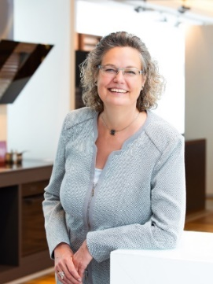
Zu diesem Text gibt es vier Fotos:
Foto 1: Mag. Sandra Kolleth, Managing Director Miele Austria
(Foto: Miele)

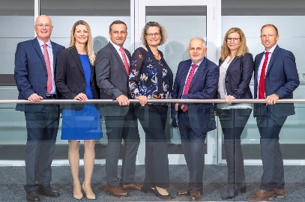
Foto 2: Die Geschäftsleitung der Miele Vertriebs- und Servicegesellschaft in Österreich. (v.l.) Ingo Wimmer (Director Sales) Mag. (FH) Elisabeth Leiter (Director Marketing), Walter Ecker (Regional Director Sales DACH HCS BU Professional), Mag. Sandra Kolleth (Managing Director), Wolfgang Bell (Director Finance, Administration and Logistics), Mag. Claudia Krakowitzer (Director Human Resources), Martin Meindl (Director Customer Service)

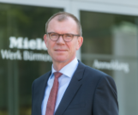
Foto 3: Dr. Hendrik Wermers, Geschäftsführer Miele Werk Bürmoos.

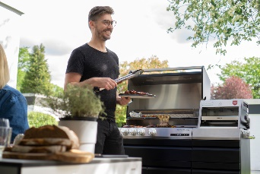
Foto 4: Die modulare Outdoor-Küche von Otto Wilde mit dem Gasgrill G32 und dem O.F.B.-Oberhitzegrill für höchsten Grillgenuss in gemütlicher Runde. (Foto: Otto Wilde Grillers)

Miele Österreich Vertriebs- und Servicegesellschaft
Gegründet: 1955
Geschäftsführung: Mag. Sandra Kolleth
Rechtsform: Gesellschaft mbH.
Geschäftsjahr: Kalenderjahr
Umsatz 2021: 247,2 Mio. Euro
MitarbeiterInnen: 478
Zentrale:
Mielestraße 1, 5071 Wals
Tel.: 050 800 800
E-Mail: info@miele.at
www.miele.at
Miele Experience Center:
Vorarlberger Allee 31,1230 Wien
Mielestraße 10, 5071 Wals

Miele Werk Bürmoos
Das Miele Werk Bürmoos GmbH ist in das Werkesystem im Miele Produktionsverbund integriert, wodurch die Optimierung des Informationsaustausches zwischen den Produktionsstandorten gewährleistet ist. Zugehörig zur Business Unit „Professional“ entwickelt, produziert und vermarktet das Werk hochwertige, technisch anspruchsvolle Edelstahl- und andere Metallbaugruppen für die
Bereiche Haushalt, Medizin- und Labortechnik.
Die österreichische Miele Vertriebsgesellschaft mit Sitz in Wals bei Salzburg (Miele GmbH) ist Hauptgesellschafter der „Miele Werk Bürmoos GmbH“.
Gegründet: 1962
Geschäftsführung: Dr. Hendrik Wermers
Geschäftsjahr: Kalenderjahr
Umsatz 2021: 32,3 Mio. Euro
MitarbeiterInnen: 226
Miele Werk Bürmoos GmbH
Miele Straße 1
5111 Bürmoos
Tel.: +43-6274-6344-0
E-Mail: buermoos@miele.at
www.miele.at

